钛阳极氧化

**简介**

当一层二氧化钛出现在钛金属表面上时，光照射在表面会散射使其看起来是五颜六色的。我们能看见的颜色取决于二氧化钛颜色的厚度。

在这个实验中我们将会对一些钛金属做‘阳极化处理’，用来创造出一层二氧化钛膜，并用改变电压的方式来控制厚度，以此来获得不同的颜色。

**材料与器械**

钛金属条（3-4cm长，1cm宽）

4 x 鳄鱼夹

酸性电解质 例如稀磷酸或者醋酸，或者尝试可乐或者醋！

250mL烧杯

铝箔

纸巾

3 x 9V电池 或 变压电源

镊子

**安全**

在整个实验过程中配戴手套。**请不要串联3个以上的电池以免发生危险。**如果你使用的是变压电源，不要用30V以上的电压。

**方法**

1.在烧杯中倒入100mL的电解质溶液

2.剪一片略长于钛金属条的铝箔

3.如图所示，用鳄鱼夹连接电池/电压源的**负极**和**铝箔**

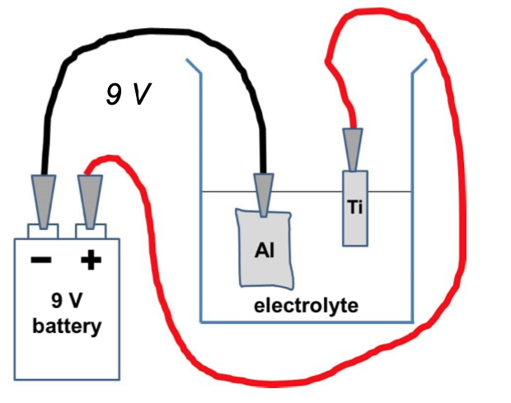

4.将铝箔放入烧杯，确保它完全在电解质液面以下

*使用9V电压*

5.如果你使用的是变压电源，将电压调至9V

6.将电源/电池**正极**与钛条连接起来

7.用镊子夹住金属，将钛条放入电解质中。**注意不要让钛和铝接触。**在电解质溶液中保持30s的时间。

8.将钛条取出，用**纸巾**擦去电解质溶液，观察此时是什么颜色？

*使用18V电压*

9.如果你使用的是变压电源，将电压调至18V

10.为了获取更高的电压，我们将两节电池用鳄鱼夹串联在一起，如图所示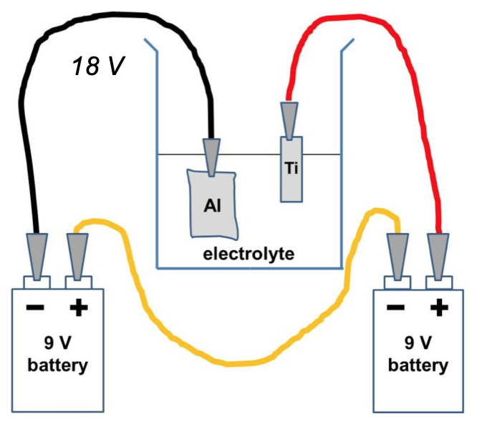

11.用鳄鱼夹将第二节电池的**正极**和钛金属条连接在一起

12.将钛金属条放入电解液中，**注意不要让钛和铝接触。**在电解质溶液中保持30s的时间。

13. 将钛条取出，用**纸巾**擦去电解质溶液，观察此时是什么颜色？

*使用27V电压*

14.如果你使用的是变压电源，将电压调至27V

15.如果你使用的是电池，按照如图所示的方法连接电池

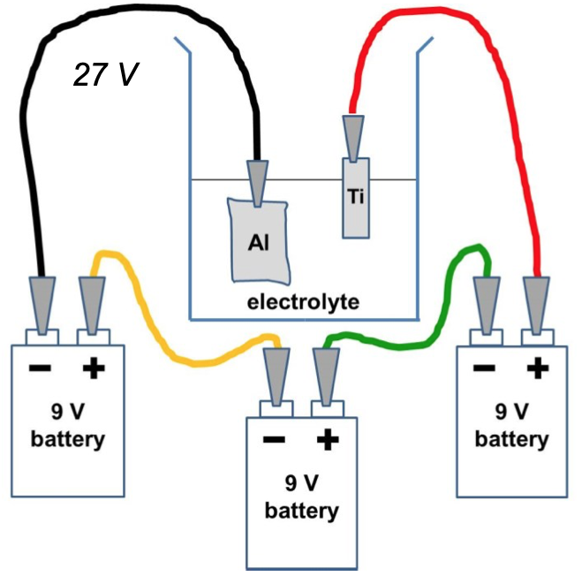

16.将钛金属条浸入电解质溶液30s

17. 13. 将钛条取出，用**纸巾**擦去电解质溶液，与前两块做对比

**问题**

-如果将电池的负极与钛相连、正极和铝相连会发生什么？

-尝试不同的反应时间，它们会造成什么不同？

-尝试使用不同的电解质和强酸进行试验，它们会让实验效果更好吗？

**清理**

将电解质倒入水池并用大量水冲洗。金属铝和金属钛可以扔进垃圾桶。